**중고 상태 및 구매 시 유의 사항**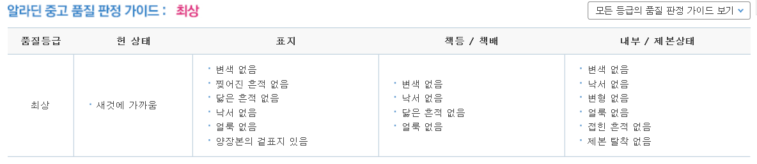

판매가, 책의 등급, 배송비, 판매자의 등급

상세보기 페이지의 판매자가 등록한 중고 품질 판정 가이드 등을 참조하여 구매

|  |  |  |  |  |  |  |
| --- | --- | --- | --- | --- | --- | --- |
| **정진항 교수** | | | | | | |
| **제 목** | **법과 현대사회** | | | | | |
| **종 류** | **교양필수** | | | | | |
| **가 격** | **22000** | | | | | |
| **중고가** | **최상** |  | **상** |  | **중** |  |
| **수 량** | **최상** |  | **상** |  | **중** |  |
| **초 판** | **2018-08-30** | | | | | |
| **지은이** | **양재택, 정진항** | | | | | |
| **출판사** | **박영사** | | | | | |
| **개정 여부** | **이후 개정 없음** | | | | | |
| **입고 일자** | **출간된지 얼마안된 책이라 중고책이 없음** | | | | | |
| **품절 상태** | **O?** | | | | | |

|  |  |  |  |  |  |  |
| --- | --- | --- | --- | --- | --- | --- |
| **Marsonet Raphael 등 외국인 교수** | | | | | | |
| **제 목** | **Prism Reading & Writing 1. Cambridge (2017)** | | | | | |
| **종 류** | **교양필수** | | | | | |
| **가 격** | **20000** | | | | | |
| **중고가** | **최상** |  | **상** |  | **중** |  |
| **수 량** | **최상** |  | **상** |  | **중** |  |
| **초 판** | **2017-07-06** | | | | | |
| **지은이** | **Richard O'Neill, Michele Lewis, Wendy Asplin, Carolyn Flores** | | | | | |
| **출판사** | **Cambridge University Press** | | | | | |
| **개정 여부** | **X** | | | | | |
| **입고 일자** | **중고 x** | | | | | |
| **품절 상태** | **x** | | | | | |

|  |  |  |  |  |  |  |
| --- | --- | --- | --- | --- | --- | --- |
| **이동우 교수** | | | | | | |
| **제 목** | **개념을 콕콕 잡아주는 프로그래밍 C** | | | | | |
| **종 류** | **전공선택** | | | | | |
| **가 격** | **25000** | | | | | |
| **중고가** | **최상** | **21000** | **상** |  | **중** |  |
| **수 량** | **최상** | **3** | **상** |  | **중** |  |
| **초 판** | **2017-08-23** | | | | | |
| **지은이** | **천정아** | | | | | |
| **출판사** | **이한출판사** | | | | | |
| **개정 여부** | **x** | | | | | |
| **입고 일자** | **http://www.aladin.co.kr/shop/UsedShop/wuseditemall.aspx?ItemId=117560123** | | | | | |
| **품절 상태** | **x** | | | | | |

|  |  |  |  |  |  |  |
| --- | --- | --- | --- | --- | --- | --- |
| **이홍로 교수** | | | | | | |
| **제 목** | **이것이 리눅스다** | | | | | |
| **종 류** | **전공선택** | | | | | |
| **가 격** | **30000** | | | | | |
| **중고가** | **최상** | **20000** | **상** | **159000** | **중** | **21000** |
| **수 량** | **최상** | **11** | **상** | **4** | **중** | **1** |
| **초 판** | **2015-07-01** | | | | | |
| **지은이** | **우재남** | | | | | |
| **출판사** | **한빛미디어** | | | | | |
| **개정 여부** |  | | | | | |
| **입고 일자** | **http://www.aladin.co.kr/shop/UsedShop/wuseditemall.aspx?ISBN=8968481962&TabType=0&SortOrder=61&page=1&PublishDay=84&PriceFilterMin=0&PriceFilterMax=0** | | | | | |
| **품절 상태** | **x** | | | | | |

|  |  |  |  |  |  |  |
| --- | --- | --- | --- | --- | --- | --- |
| **김 원 교수** | | | | | | |
| **제 목** | **Android Studio를 활용한 안드로이드 프로그래밍** | | | | | |
| **종 류** | **전공선택** | | | | | |
| **가 격** | **29000** | | | | | |
| **중고가** | **최상** | **28990** | **상** |  | **중** |  |
| **수 량** | **최상** | **2** | **상** |  | **중** |  |
| **초 판** | **2018-02-06** | | | | | |
| **지은이** | **우재남, 박길식** | | | | | |
| **출판사** | **한빛아카데미** | | | | | |
| **개정 여부** |  | | | | | |
| **입고 일자** | **http://www.aladin.co.kr/shop/UsedShop/wuseditemall.aspx?ItemId=133552431** | | | | | |
| **품절 상태** | **x** | | | | | |

|  |  |  |  |  |  |  |
| --- | --- | --- | --- | --- | --- | --- |
| **이천우 교수** | | | | | | |
| **제 목** | **스마트 시대의 멀티미디어** | | | | | |
| **종 류** | **교양선택** | | | | | |
| **가 격** | **28000** | | | | | |
| **중고가** | **최상** | **23000** | **상** |  | **중** |  |
| **수 량** | **최상** | **2** | **상** |  | **중** |  |
| **초 판** | **2014-12-15** | | | | | |
| **지은이** | **김용태, 박길철** | | | | | |
| **출판사** | **한빛미디어** | | | | | |
| **개정 여부** | **x** | | | | | |
| **입고 일자** | **http://www.aladin.co.kr/shop/UsedShop/wuseditemall.aspx?ItemId=50296532** | | | | | |
| **품절 상태** | **x** | | | | | |